**Figuren charakterisieren – Nebenfiguren  
Vielfalt jugendlicher Lebensentwürfe reflektieren**

**Jule, Noras Schwester**

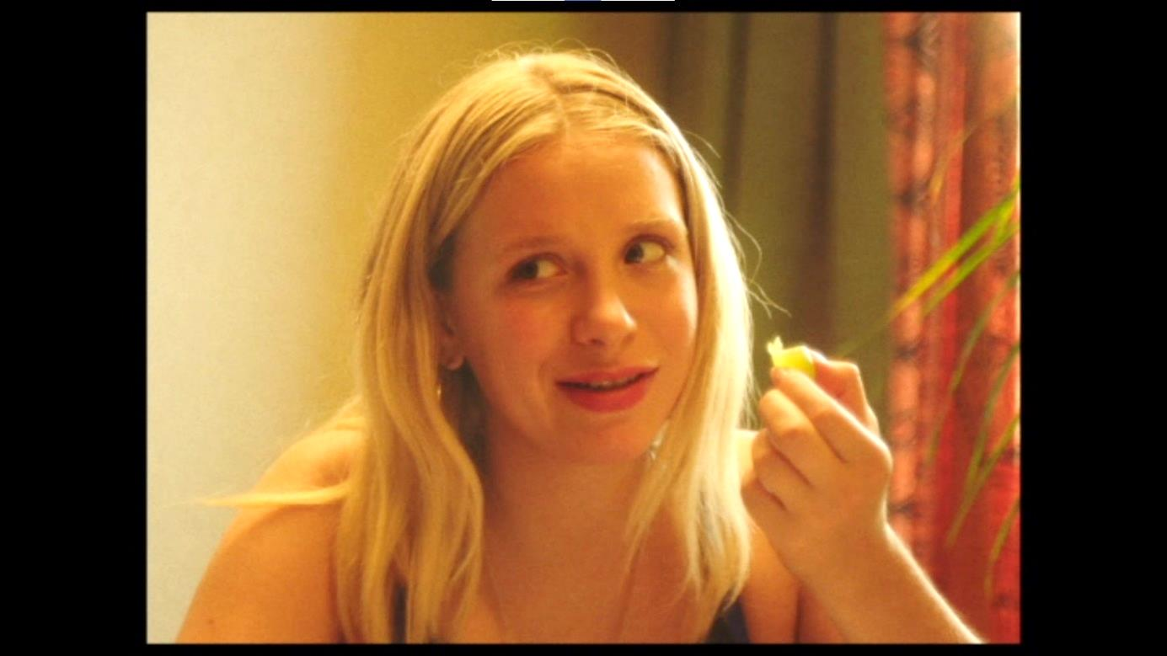

**Romy**



**Aylin, Jules Freundin**



**Noras und Jules Mutter**



**Yunus, Aylins Freund**



**Ahmad**



**David**

